杭体群〔2011〕5号

关于要求配合做好“无限极·2011年世界
行走日（杭州）活动”安全保卫工作的报告

市公安局：
“世界行走日”是由国际大众健身体育协会（TAFISA）于1992年倡议发起。“TAFISA”于1992年6月7日在巴西里约热内卢召开的全球首脑峰会上，启动了第一次世界行走日，此后该活动便迅速推广开来。“无限极世界行走日”活动具有全民性、公益性和教育性的特点，以提升全民健康意识、推广行走养生理念为宗旨，弘扬中华优秀养生文化，帮助大众养成正确的养生习惯，是一项参与人数多、内容丰富的全民健身公益活动。
2010年在国家体育总局的支持下，由中华全国体育总会主办，无限极（中国）有限公司独家赞助的“2010世界行走日（中国）活动”在上海、广州、武汉、青岛、沈阳、成都等六个城市举行，共有6万多名市民参与，上百家媒体对活动进行了报道和关注。今年此项活动，经市政府同意（府办简复第B20110174号）定于2011年6月5日（星期日）上午8：00在西湖文化广场举办首届“无限极2011世界行走日（杭州）活动”。
本次活动将由无限极组织5000人、我局组织1000人，共计6000名群众参加。届时，邀请市政府有关领导参加。通过此项活动的举办将进一步深入宣传科学健身知识，促进市民健康素质提高，倡导健康的生活方式，为杭州创建体育强市、打造品质生活之城和建设和谐社会作出应有的贡献。
为确保本次活动顺利进行，请杭州市公安部门批准同意本次活动的路线安排，并配合做好安全保卫工作。
特此报告，望准为盼。

附件：1．无限极2011世界行走日（杭州）活动方案
2．无限极2011世界行走日（杭州）活动安全保卫方案
3．无限极2011世界行走日（杭州）活动应急预案

二〇一一年四月十九日
附件1：

无限极2011世界行走日（杭州）活动方案

一、活动名称：无限极2011世界行走日（杭州）
二、发起单位：国际健身与大众体育协会（TAFISA）
三、主办单位：中华全国体育总会
承办单位：杭州市体育局、杭州市体育总会
协办单位：下城区体育局、拱墅区体育局
独家合作伙伴：无限极（中国）有限公司
四、活动口号：每天行走多一步，健康人生无限极
五、举办地点：西湖文化广场（起点）沿运河边至运河文化广场（终点）
六、活动时间：2011年6月5日（星期日）上午8 ：00至12：00。
七、活动宗旨
通过此项活动的开展，进一步深入宣传科学健身知识，促进市民健康素质提高，倡导健康的休闲方式，为杭州创建体育强市、打造品质之城和建设和谐社会作出应有的贡献。
八、活动内容
（一）活动场地及路线
行走路线：从西湖文化广场南侧（起点）进入运河沿岸徒步道，沿运河徒步道行走至运河文化广场（终点）。
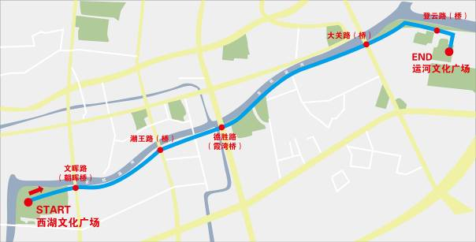
（二）现场区域
1、起点区（西湖文化广场）：设置地贴指引、活动介绍牌、活动视频播放、热身等；
2、休息区：领导及嘉宾休息区域；
3、舞台区（启动仪式会场）：领导致辞、“行走养生 健康人生”倡议仪式、领导宣布启动；
4、沿途区（运河徒步道）：设健康行走信息展示、能量站、医疗站等；
5、终点区（运河文化广场）：设置留影区、纪念证领取点、企业展示。
九、参加人员
（一）届时将邀请省、市领导和市有关部门负责人出席活动。
（二）此次行走活动将由无限极组织5000人、我局组织1000人，共计6000名群众参加。
十、活动日时间安排
1、集合时间：06：30—07：30；
2、启动仪式：08：00—08：20；
3、行走时间：08：20—10：20；
4、终点展示：09：00—12：00。
十一、医疗救护：由市体育局协调市卫生局医政处组织落实。
十二、现场平面布置图及人流导向图
起点：
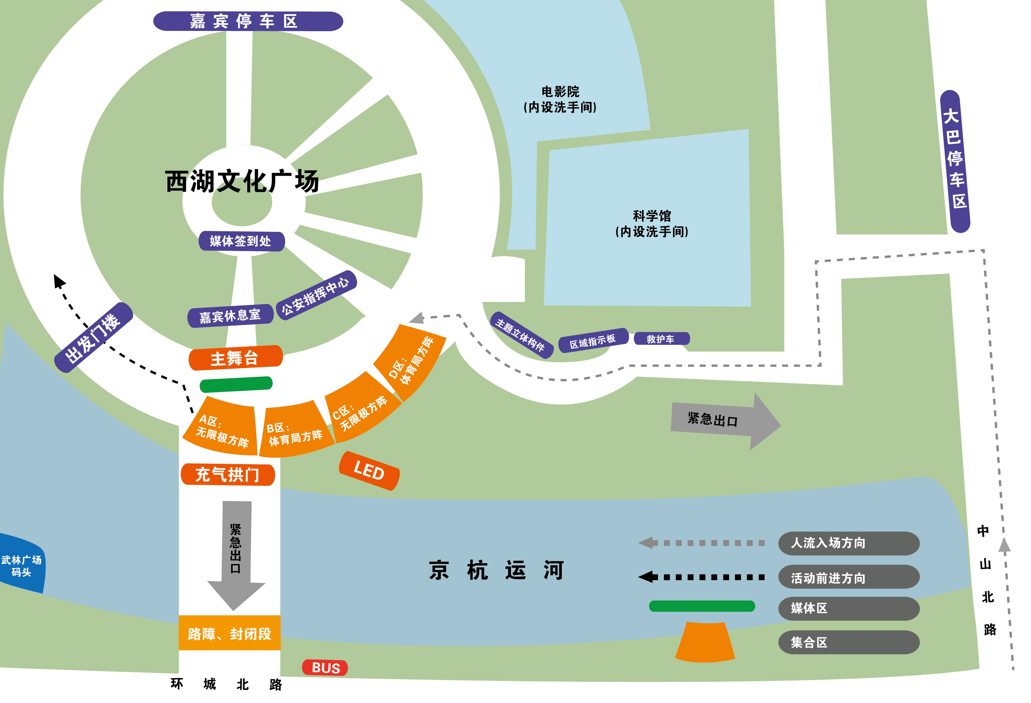
沿途：
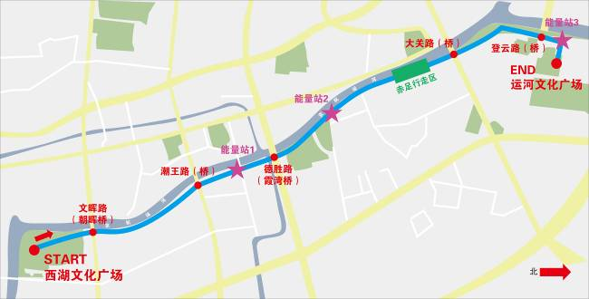

终点：
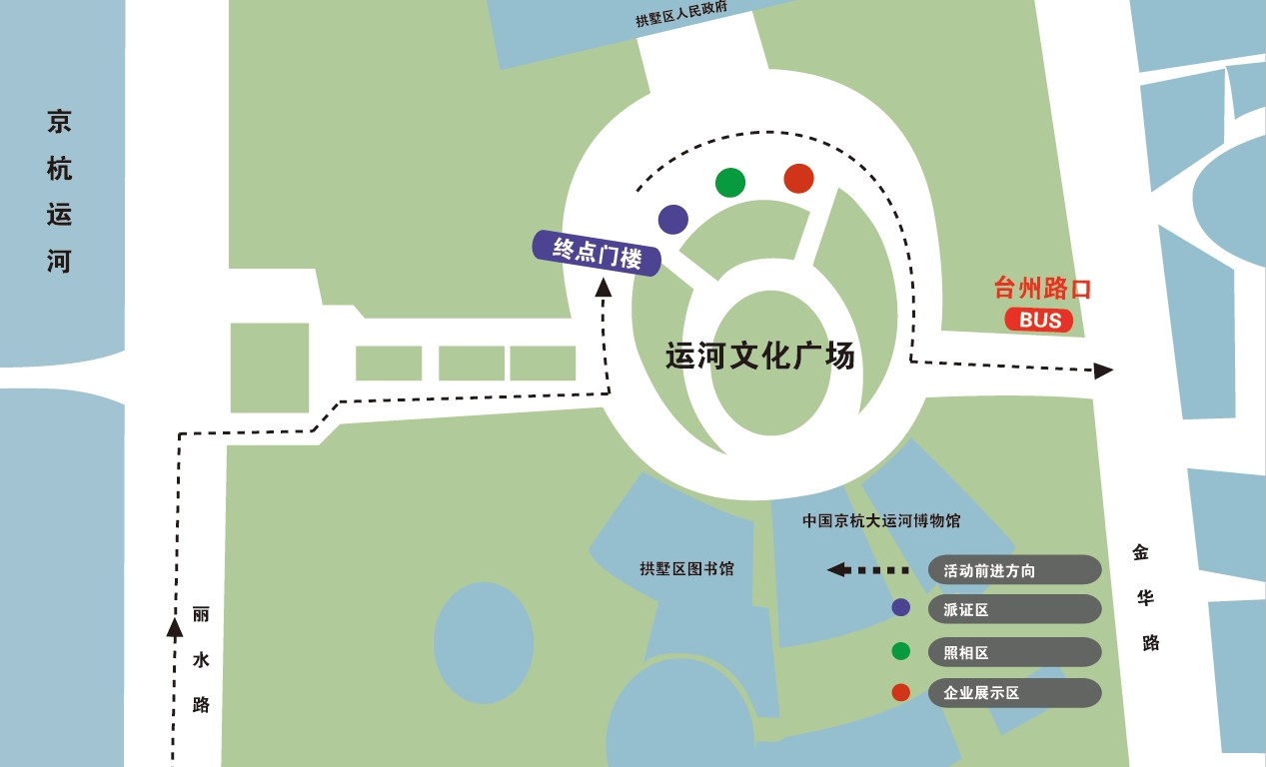
活动背景：
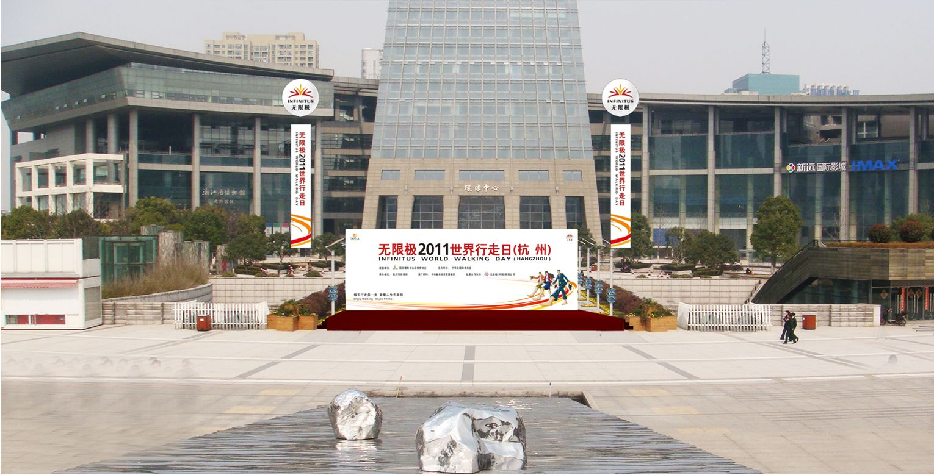

附件2：

无限极2011世界行走日（杭州）活动
安全保卫方案

由国际健身与大众体育协会（TAFISA）发起，中华全国体育总会主办，杭州市体育局、杭州市体育总会承办的“无限极2011世界行走日（杭州）”活动，将于2011年6月5日在西湖文化广场举行。此次活动将由无限极组织5000人、我局组织1000人，共计6000名群众参加，并邀请省、市有关领导参加。为把健康跑这一活动打造成为有杭州特色、群众参与度高、具有较大影响力的群众体育品牌项目，进一步深入宣传科学健身知识，促进市民健康素质提高，倡导健康的生活方式，为杭州创建体育强市、打造品质生活之城和建设和谐社会作出应有的贡献，确保该活动安全顺利进行，防止突发事件发生，根据“确保安全，万无一失”的原则，特制定如下安保工作方案。
- 组织领导
活动成立安全保卫工作领导小组，由市体育局周红副局长任组长。
- 任务分工
办公室工作职责 组长：陈波
到岗时间：2011年6月5日上午7：00
集中地点：西湖文化广场休息区
1、负责领导讲话稿的起草；
2、领导的邀请与活动当日接待工作；
3、负责落实领导来宾休息区域；
4、负责接待省、市领导和来宾，及领导接待工作所需相关礼仪、鲜花、签到等的准备工作（礼仪小姐8人）；
5、负责排列与检查当日出席领导的站位；
6、负责统计发放领导来宾的活动服装。
7、负责引导领导参加行走、包括领导的安全与疏散。
8、负责与各领导及无限极有限公司接洽确认当日仪式各环节工作。

活动组工作职责 组长： 顾俊俭
到岗时间：2011年6月5日上午6：00
集中地点：西湖文化广场
1、负责起草活动方案；
2、负责起草场地租用协议；
3、制作各区域站位图；
4、制作发放各种证件；
5、指挥群众集合；
6、检查主席台搭设、音箱、设施、音带；
7、准备现场10只对讲机；
8、负责编制活动经费预算；
9、负责物资发放。

宣传组工作职责 组长：周留存
到岗时间：2011年6月5日上午6：30
集中地点：西湖文化广场
1、接待相关新闻单位并报道；
2、检查主会场会标、拱门、横幅的悬挂工作；
3、负责把关新闻通稿；
4、负责当日活动指派专人并协助现场摄影、摄像及影像作品的后期制作和回收。

安全保卫组工作职责 组长：舒 宁
到岗时间：2011年6月5日上午6：00
集中地点：西湖文化广场
1、会同公安做好当日活动的安全保卫方案；
2、负责落实领导来宾和其它人员车辆的停放，并在活动当日负责进行车辆停放疏导；
3、维护活动当日行走、及启动仪式的秩序，制止和处理一切突发事件。

后勤保障组工作职责 组长：秦 庆
到岗时间：2011年6月5日上午7：00
集中地点：西湖文化广场
1、负责按时向合作方收缴约定的款项,并及时支付相关部门及人员；
2、负责活动当日及赛场的医疗保障工作（急救车）；
3、负责活动当天经费的使用。

行走线路组工作职责 组长：方惠娟
到岗时间：2011年6月5日上午6：00
集中地点：西湖文化广场
1、负责行走队伍的站位排序；
2、负责行走途中的引导、疏散及安全；
3、负责行走队伍指导发令；
4、与下城区体育局负责行走路段各站点的工作人员。

行走日活动工作人员分配

安保力量来源 | 人数 | 负责区域 | 工作职责
保安公司保安 | 10 | 启动仪式主席台 | 确保主席台区域列队秩序、领导安全
保安公司保安 | 2 | 西湖文化广场VIP停车处 | 确保领导车辆停放秩序
保安公司保安 | 6 | 西湖文化广场 | 负责群众进场指引
保安公司保安 | 4 | 出发点 | 维持出发点区域秩序
保安公司保安 | 20 | 运河徒步道沿途 | 维持行走活动现场安全秩序
保安公司保安 | 4 | 西湖文化广场停车处 | 确保群众车辆停放秩序
保安公司保安 | 10 | 运河文化广场 | 维持终点区域现场安全秩序
保安公司保安 | 4 | 运河文化广场 | 确保群众车辆停放秩序
杭州市急救中心 | 2 | 西湖文化广场 | 应急医疗
杭州市急救中心 | 2 | 运河文化广场 | 应急医疗
下城区体育局 | 4 | 西湖文化广场 | 协助做好现场秩序维护
下城区体育局 | 10 | 运河徒步道（部分） | 协助做好现场秩序维护
拱墅区体育局 | 6 | 运河文化广场 | 协助做好现场秩序维护
拱墅区体育局 | 10 | 运河徒步道（部分） | 协助做好现场秩序维护

- 高度重视，加强领导
切实加强组织领导工作，坚决克服麻痹松懈思想，按照“定人、
定岗、定任务”的原则，明确责任，狠抓落实，加强对现场安全检查，切实落实各项安全措施，发现不符合安全要求的，要及时督促整改。

附件3：

无限极2011世界行走日（杭州）活动
应急预案

一、天气变化：
活动主办方应及时与气象部门进行沟通，原则上风雨无阻。若活动当天出现中到大（暴）雨或更恶劣的天气条件等，立即取消当天的活动，并及时通知活动相关部门及相关团体（个人、参与人群众）。若活动过程中发生突发性天气变化，将及时暂停活动，并提供较为充足的雨具，组织活动参加人员进行临时疏散。
二、突发事件；
1、严格做好防火、防电措施，遇紧急情况及时有秩序地对群众进行疏散。
2、参加活动人员均投活动意外保险。活动当天配备救护车2辆，专业医务人员4名（西湖文化广场和运河文化广场各1辆救护车、2名专业医务人员）。
3、如遇特殊情况，将通过广场广播，反复播报，指引群众有序疏散；安排专人在台阶处指引、维持秩序，帮助群众安全有序疏散。
三、伤病处理
活动过程中，出现摔伤、扭伤、撞伤或疾病，现场负责人应立即报告现场救护人员进行诊断，确定是否临时治疗或送医院紧急治疗，如需送医院治疗则由工作人员护送前往；伤情较重者必须马上送往就近医院抢救治疗，并及时报告病由、病情。

主题词：2011年 行走日 安全保卫 报告
杭州市体育局 2011年4月19日印发

